INFORME DE LA COMISIÓN DE CONSTITUCIÓN, LEGISLACIÓN, JUSTICIA Y REGLAMENTO RECAIDO EN EL PROYECTO DE LEY QUE ADECUA LA LEGISLACIÓN QUE INDICA EN RAZÓN DE LA ENTRADA EN VIGENCIA DE LAS LEYES N° 21.522, N° 21.523 Y N° 21.527.
_________________________________________________________________

BOLETÍN N° 15.816-07-01

HONORABLE CÁMARA:

La Comisión de Constitución, Legislación, Justicia y Reglamento viene en informar, en primer trámite constitucional y primero reglamentario, el proyecto de la referencia, originado mensaje de S.E. el Presidente de la República, con urgencia suma.

CONSTANCIAS REGLAMENTARIAS PREVIAS.

1) La idea matriz o fundamental del proyecto consiste en adecuar la legislación que el proyecto indica, en razón de la entrada en vigencia de las leyes N° 21.522 que “introduce un nuevo párrafo en el título VII del libro II del Código Penal, relativo a la explotación sexual comercial y material pornográfico de niños, niñas y adolescentes”, N° 21.523, que modifica diversos cuerpos legales para mejorar las garantías procesales, proteger los derechos de las víctimas de los delitos sexuales, y evitar su revictimización, y N° 21.527 que crea el Servicio Nacional de Reinserción Social Juvenil.

2) Normas de quórum especial

No hay.

3) Requiere trámite de Hacienda.

No requiere.

4) Aprobación en general.

Sometido a votación general, el proyecto de ley fue aprobado por la unanimidad de los diputados (as) presentes, señores (as) Raúl Leiva (Presidente de la Comisión); Karol Cariola; Camila Flores; Marcos Ilabaca; Pamela Jiles; Andrés Longton; Catalina Pérez; Luis Sánchez, y Leonardo Soto (9-0-0).

5) Se designó Diputado Informante al señor Leonardo Soto.

*************

I.- DESCRIPCIÓN DEL PROYECTO DE LEY

Al respecto el mensaje señala lo siguiente:
- ANTECEDENTES

Teniendo como antecedente el trabajo mancomunado de diversos actores del Estado y de organizaciones de la sociedad civil, que por muchos años han desplegado sus esfuerzos en el desarrollo de políticas públicas destinadas a la protección de la infancia, existe en nuestro ordenamiento jurídico una vocación indiscutible por sancionar contundentemente a los infractores de ley en este ámbito, adoptando medidas en este sentido, no sólo con las herramientas que da el derecho penal, tipificando específicamente determinadas conductas que afectan a menores de edad, adaptando el sistema de penas y de consecuencias adicionales, sino que también, ciertos aspectos procesales penales, para que ésta sanción sea posible y efectiva.

Producto de esta vocación, desde la entrada en vigencia en 1999 de la ley N° 19.617 que modifica el Código Penal, el Código de Procedimiento Penal y otros cuerpos legales en materias relativas al delito de violación, se ha sucedido una multiplicidad de reformas legales que han modificado diversos cuerpos normativos, tales como la ley N° 19.927 que modifica el Código Penal, el Código de Procedimiento Penal y el Código Procesal penal en materia de delitos de pornografía infantil; la ley N° 20.685 que agrava penas y restringe beneficios penitenciarios en materia de delitos sexuales contra menores de edad; y más recientemente la ley N° 21.160 publicada en 2019 que declara imprescriptibles los delitos sexuales cometidos contra menores de edad, entre otras.

Asimismo, en el año 2022 se logró mejorar de manera importante la legislación en esta materia. Fueron promulgadas la ley N° 21.430, sobre Garantías y Protección Integral de los Derechos de la Niñez y la Adolescencia; la ley N° 21.515, que modifica diversos cuerpos legales para establecer la mayoría de edad como requisito esencial para la celebración del matrimonio; y la ley N° 21.527, que crea el nuevo Servicio de Reinserción Social Juvenil.

Además, en cuanto a la implementación de políticas públicas, durante el primer año de Gobierno del Presidente Gabriel Boric Font, se ha puesto en marcha la nueva Línea Especializada para la Representación de Niñas, Niños y Adolescentes, a raíz de la cual se implementaron 17 nuevos Centros Regionales Especializados a lo largo de todo el país; ha concluido la implementación en todo el territorio nacional de la ley N° 21.057, que Regula Entrevistas grabadas en video y, otras medidas de resguardo a menores de edad, víctimas de delitos sexuales, mediante la concreción de la tercera y última fase del sistema de entrevistadores; y se puso en marcha el Registro Nacional de Deudores de Pensiones de Alimentos creado por la ley N° 21.389.

En el marco de estas acciones, fue aprobado el proyecto de ley, iniciado en mensaje, contenido en el Boletín N° 14.440-07. Este proyecto de ley tenía como objetivo hacerse cargo de las recomendaciones hechas por el Tercer Marco para la Acción contra la Explotación Sexual Comercial de Niños, Niñas y Adolescentes (ESCNNA), correspondiente al período 2017-2019, en el sentido de adecuar la aproximación de nuestra legislación al fenómeno de la ESCNNA por la vía del reconocimiento de que el niño, niña o adolescente no se prostituye. En efecto, no tiene lugar una transacción voluntaria y consentida entre un niño, niña o adolescente y un adulto, consistente en el intercambio de dinero, especies, “protección” u otros favores proveídos por el adulto, a cambio de la realización de una determinada actividad de índole sexual. Lo que en verdad tiene lugar es una acción de explotación de parte del adulto de la vulnerabilidad del niño, niña o adolescente. De acuerdo con el mensaje de esta iniciativa, “los respectivos tipos penales, y particularmente las referencias a la prostitución, favorecen la percepción y entendimiento –erróneo, por cierto-, de que las niñas, niños o adolescentes presentan algún nivel de “voluntariedad” para “participar” en la comisión de este delito. Esta noción, niega o condiciona la “calidad de víctima”. Al no considerar la situación de asimetría de poder que subyace entre una víctima y el o los victimarios”.

Luego de su tramitación y aprobación por este Honorable Congreso, la iniciativa fue finalmente publicada el 30 de diciembre de 2022, como ley N° 21.522, que introduce un nuevo párrafo en el Título VII del Libro II del Código Penal, relativo a la explotación sexual comercial y material pornográfico de niños, niñas y adolescentes.

Para la consecución de sus objetivos, la ley N° 21.522, además de otras modificaciones, crea un nuevo Párrafo 6 bis en el Título VII del Libro II del Código Penal, llamado “Explotación sexual comercial y material pornográfico de niños, niñas y adolescentes”. En este nuevo párrafo se recogen normas y se reconfiguran conductas anteriormente contenidas en otros artículos y en otros párrafos , como se verá, por ejemplo, a propósito de los artículos 374 bis y 374 ter, que se encontraban previamente en el párrafo VIII llamado “De los ultrajes públicos a las buenas costumbres” y que esta ley traslada a este nuevo párrafo 6 bis, y se crea un nuevo delito que sanciona la transmisión de imagen o sonido a través de dispositivos técnicos de acciones sexuales o de significación sexual realizadas por personas menores de 18 años, contenido en un nuevo artículo 367 septies.

Producto de estas modificaciones, la producción de material pornográfico de niños, niñas y adolescentes, antes regulada en el artículo 366 quinquies, y las conductas de comercialización y almacenamiento de dicho material, antes reguladas en los incisos primero y segundo, respectivamente, del artículo 374 bis, pasaron a formar parte de una sola nueva disposición, a saber, el artículo 367 quáter.

Así, el inciso primero del artículo 367 quáter contiene la sanción a la comercialización de material pornográfico y de explotación sexual de NNA; en su inciso segundo, se regula la producción de este mismo material y en su inciso tercero la de almacenamiento.

Como consecuencia de estas modificaciones, se hizo necesario suprimir los artículos reemplazados, es decir, los artículos 366 quinquies y 374 bis, en tanto que, como se señalaba previamente, los delitos allí regulados con la nueva ley pasaron a formar parte del artículo 367 quáter nuevo.

La nueva ubicación de estos delitos, y la correlativa derogación de los artículos que previamente los contenían, requiere hacer las correspondientes adecuaciones en las diversas normas que hacen referencia a estas, que, además, dada la relevancia de la materia, no son pocas.

Así, en razón de las modificaciones recién mencionadas, en concreto, surgió la necesidad de, por una parte, actualizar las referencias contenidas en diversas normas, tanto dentro como fuera del Código Penal, que se hacían respecto del párrafo 6 y los delitos allí regulados, como también de aquella regulación trasladada desde el párrafo VIII al nuevo 6 bis, como lo son los artículos 374 bis y 374 ter. Estas modificaciones, gestadas tanto durante la tramitación del proyecto, como en razón de las observaciones presentadas por el Presidente de la República, implicaron, como se señalaba anteriormente, adecuaciones no sólo al interior del propio Código Penal, sino también modificaciones en otros cuerpos normativos, como el Código Procesal Penal; la ley N° 21.057; la ley N° 21.160; la ley N° 20.084; y la ley N° 18.216.

Sin embargo, de manera paralela al avance en este Honorable Congreso de esta iniciativa legal, se encontraban siendo tramitados otros dos proyectos de ley que, en algunos aspectos, regulaban materias similares, a saber, el comúnmente denominado proyecto de “Ley Antonia” y el proyecto de ley que crea el Servicio Nacional de Reinserción Social Juvenil. El primero, contenido en el Boletín N° 13.688-25, que introduce múltiples modificaciones al Código Penal, Procesal Penal y otras leyes, tenía como finalidad, de acuerdo con los objetivos descritos en la propia moción parlamentaria: “[…]modificar diversos cuerpos legales con el fin de proteger los derechos de las víctimas de delitos sexuales, brindándole apoyo estatal para que conozcan y puedan ejercer adecuadamente sus derechos, protegiendo su integridad y privacidad en la investigación y el proceso penal, evitando su revictimización y, en definitiva, garantizando su derecho a una vida libre de violencia”.

Esta iniciativa incorporaba menciones a conductas como la producción de material pornográfico de NNA que regulaba el artículo 366 quinquies, el que, según se ha dicho, fue suprimido por la ley N° 21.522, por trasladarse sustantivamente dicha descripción del tipo penal al inciso segundo del artículo 367 quáter. De manera que, a pesar de que la voluntad del legislador fue la de incluir en múltiples artículos la mención al artículo 366 quinquies, al haberse derogado este por una ley anterior, en definitiva, el texto finalmente publicado de la denominada “Ley Antonia”, esto es, ley N° 21.523, no incluyó referencias al derogado artículo 366 quinquies.

Por otra parte, el proyecto de ley que crea el Servicio Nacional de Reinserción Social Juvenil, contenido en el boletín N° 11.174-07, también tramitado de manera paralela, contiene asimismo una referencia al artículo 366 quinquies.

Por todo lo mencionado es que, mediante la presente iniciativa de ley, se busca solucionar estos problemas que se produjeron debido a la tramitación paralela de distintos proyectos en que se hace mención a artículos que la ley N° 21.522 deroga y reemplaza, incorporando o sustituyendo dichas menciones, por la correspondiente figura vigente actualmente.

Por ende, se deben llevar a cabo las correspondientes adecuaciones, incluyendo en la ley N° 21.523 el artículo 367 quáter inciso segundo en todos aquellos casos en que este se mencionaba.

Asimismo, la presente iniciativa pretende realizar la correspondiente adecuación en la ley N° 21.527, que se tramitó paralelamente a la ley N° 21.522. De esta forma, resulta necesario adecuar la referencia que se hace al artículo 366 quinquies, con el objeto de lograr igualmente la sincronía entre ambas legislaciones.

Finalmente, el proyecto agrega una norma interpretativa al inciso cuarto del artículo 14 de la ley N° 21.522. Dicha norma establece las condiciones sobre las cuales se realiza el juicio de favorabilidad de aplicación de la normativa penal, a efectos de prohibir la creación de la denominada lex tertia o “tercera ley”, en virtud de la cual el intérprete, con ocasión del juicio de favorabilidad, combina elementos más favorables al imputado existentes al momento de la comisión del hecho y las normas más favorables existentes al momento de la sentencia. De esta manera, la ley que aplica el intérprete no se corresponde en identidad, ni con la antigua ley, ni con la dictada con posterioridad a la comisión del hecho, constituyendo una verdadera “tercera ley” que no ha sido objeto de deliberación democrática.

Pues bien, dicho inciso cuarto de la ley N° 21.522, indica que, para la realización de la determinación de la ley aplicable resultado del juicio de favorabilidad, se deben tomar en consideración “todas las normas en ella previstas que fueren pertinentes al juzgamiento del hecho”.
La misma redacción de este artículo ya ha sido adoptada con anterioridad por el legislador a propósito de otras normas penales, entre otras, por el artículo primero transitorio de la ley N° 21.456, que establece la nueva ley de delitos informáticos. Sin embargo, a diferencia de aquella, la regulación de derecho intertemporal no se había enfrentado a una actualización de esta entidad, sino más bien, al reemplazo de un esquema por otro o al mero aumento de la pena del delito asociado.

De esta forma, mediante la presente iniciativa de ley se procura insertar una norma interpretativa del sentido de la regla contenida en inciso cuarto del artículo 14 de la ley N° 21.522, a efectos de despejar la posibilidad de interpretaciones que, fundándose en la distinción teórica entre, por una parte, normas sustantivas y, por otra, normas no sustantivas, no consideren a estas últimas en el ejercicio ordenado por el artículo 14 de la ley N° 21.522.

Así, por ejemplo, no es una interpretación adecuada ni válida la que, dado el cambio de referencia que se realiza en la norma sobre extraterritorialidad de la ley penal establecida en el artículo 6 del Código Orgánico de Tribunales, que quien estuviera siendo juzgado por el delito de producción de material pornográfico (artículo 366 quinquies, anterior a la ley N° 21.522) cometido en el extranjero arguyere que, con posterioridad a la ley N° 21.522, que los tribunales chilenos no tendrían competencia para conocer el asunto habida consideración de que, en la actualidad, la regla hace referencia al artículo 367 quáter inciso segundo, y no al artículo 366 quinquies.

Quien sostuviera dicha interpretación pretendería utilizar la regulación jurídica “sustantiva” referida al delito por el cual está siendo juzgado (artículo 366 quinquies, anterior a la ley N° 21.522) y, al mismo tiempo, la norma de competencia actualizada por la propia ley N° 21.522, generándose una situación jurídica que no se corresponde ni con la regulación anterior ni con la posterior a dicha ley. En otras palabras, esa interpretación corresponde a una tercera ley, respecto de la cual el Estado no tiene jurisdicción para conocer del delito, olvidando que la regla que contiene el delito, como aquella que permite el conocimiento de hechos cometidos en el extranjero son en igual medida “pertinentes para el juzgamiento del hecho”.

Lo mismo podría suceder con la aplicación de la regla de la imprescriptibilidad de los delitos sexuales cometidos contra personas menores de edad. A pesar de que la norma que establece la prescripción de los delitos es, obviamente, una regla pertinente para el juzgamiento del hecho de conformidad con el inciso cuarto del artículo 14, una interpretación hábil, pero contraria al espíritu de la ley, podría sostener que, no siendo una regla “sustantiva” sino más bien “procesal” o de otra naturaleza, no sería necesario tenerla en cuenta para el ejercicio establecido en el inciso cuarto. Dicha interpretación inadecuada podría sostener que, dado que la nueva regla de prescripción (artículo 94 bis) hace referencia a delitos cuyos guarismos no se corresponden con la ubicación actual de los mismos en el Código Penal, algunos delitos cometidos con anterioridad a la entrada en vigencia de la ley N° 21.522 deben someterse a las reglas generales.

Esta necesidad, entonces, surge por los indeseables efectos que se producirían de interpretarse inadecuadamente y, por otra parte, debido a que es una norma relativamente nueva y original en nuestro sistema.

Por esta razón, siendo una norma como la establecida en el artículo 14 de la ley N° 21.522 novedosa en el derecho nacional y no habiéndose desafiado las normas idénticas, contenidas en el artículo primero transitorio de la ley N° 21.459 (ley de delitos informáticos) de junio de 2022 o en el artículo transitorio de la ley N° 21.402 (ley introduce modificaciones a las normas del Código Penal referidas al delito de incendio, conocida como “ley Juan Barrios”) de diciembre de 2021, es que la regla interpretativa que se ofrece en esta iniciativa legal deja claro que en la noción de “normas pertinentes al juzgamiento del hecho” incluye también a las normas de carácter procesal y a las normas referidas a la prescripción de la acción penal y que, por tanto, deben ser tomadas en consideración por el intérprete y el adjudicador para efectos del juicio de favorabilidad de conformidad con su inciso cuarto y, de esta forma, determinando la aplicabilidad de la completitud del derecho disponible con anterioridad a la entrada en vigencia de ley N° 21.522 o del derecho disponible con posterioridad a ella, pero no una combinación de ambos con cargo a permisibilidad de la aplicación retroactiva de la ley más favorable.

- OBJETIVOS DE LA INICIATIVA

Con base en lo expuesto, la iniciativa que se somete a vuestra consideración tiene por objetivo principal adecuar la legislación posterior a las modificaciones hechas por la ley N° 21.522, sobre Explotación Sexual Comercial de Niños, Niñas y Adolescentes, para no dejar espacios de ambigüedad en un área del derecho que debe aplicarse estrictamente apegada a la legalidad y para lograr que la cobertura que estas leyes brindan a los niños, niñas y adolescentes alcance también a aquellos que sean víctimas de los nuevos delitos tipificados.

De esta manera, un primer objetivo de esta iniciativa legal es actualizar en las leyes N° 21.523 y N° 21.527 aquellas referencias hechas al artículo 366 quinquies, reemplazándolas por el inciso segundo del artículo 367 quáter, en razón de ser ésta la norma que ahora ha pasado a contener sustantivamente la misma conducta delictiva, cual es, la producción de material pornográfico o de explotación sexual en cuya elaboración hayan sido utilizadas personas menores de dieciocho años.

Luego, se incluyen otras adecuaciones menores, que dicen relación con los problemas de coordinación que se produjeron con la entrada en vigencia diferida de la ley de entrevistas video grabadas N° 21.057, que terminó de implementarse en octubre de 2022, haciendo que algunas referencias de la ley N° 21.523 estén desactualizadas, por cuanto hacen referencia a artículos derogados por la ley N° 21.057.

Por último, como se explicaba previamente, se incorpora también una norma interpretativa del inciso cuarto del artículo 14 de la ley N° 21.522, para evitar interpretaciones incorrectas al momento de determinar la ley aplicable resultado del juicio de favorabilidad, y así, no sean consideradas normas no sustantivas, contrariando el ejercicio ordenado por dicha disposición.

- CONTENIDO DEL PROYECTO

Teniendo presente lo expuesto de forma precedente, el proyecto de ley que someto a vuestra consideración propone:

      - Respecto de las modificaciones que realizó la ley 21.523:

- Reemplazar todos aquellos artículos contenidos en la ley N° 21.523 en que, en el texto aprobado por este Honorable Congreso se hacía referencia al artículo 366 quinquies, incorporando la referencia actualizada a la numeración propuesta por la ley N° 21.522 del mismo, es decir, se incorpora a los catálogos de delitos la producción de material pornográfico de NNA del artículo 367 quáter inciso segundo. Este reemplazo se realiza respecto de las modificaciones propuestas por la ley 21.523 a los artículos 368 bis A, 369 bis A y 369 ter del Código Penal; a los artículos 109 y 109 bis del Código Procesal Penal; y al artículo 20 de la ley N° 19.640, orgánica constitucional del Ministerio Público.

- Dada la instancia de adecuación, se corrige un problema de referencia de la ley N° 21.523 en la modificación del artículo 280 del Código Procesal Penal, probablemente suscitado producto de la implementación gradual de la Ley de entrevistas video grabadas, ley N° 21.057.

      - En cuanto a las adecuaciones que se requieren en el artículo 55 de la ley N° 21.527 que modifica la ley N° 20.084 sobre Responsabilidad Penal Adolescente, se propone:

  - Una actualización de referencia en el artículo 5, que reemplaza la mención al art. 366 quinquies derogado, por el 367 quáter inciso segundo.

  - Dada la aspiración adecuatoria, se corrige un error de referencia contenido en el nuevo artículo 35 septies, respecto del artículo 33 de la ley orgánica que crea el Servicio Nacional de Reinserción Social Juvenil, que debiese estar hecho al artículo 34.

      - Se restringe la referencia en el artículo 369 quinquies del Código Penal al artículo 367 quáter, solo al inciso segundo de esta última norma.

      - Incorporación de una norma interpretativa del inciso 4° del artículo 14 de la ley N° 21.522, para prevenir eventuales problemas sobre el alcance de la aplicación de la norma de derecho penal intertemporal.

En consecuencia, tengo el honor de someter a vuestra consideración, el siguiente

PROYECTO DE LEY:

“Artículo 1.- Introdúcense las siguientes modificaciones en la ley N° 21.523:

      - Introdúcese, en los numerales dos, tres y cuatro del artículo 1, entre las referencias a los artículos “367 ter” y “372 bis”, la expresión “367 quáter, inciso segundo”.

      - Introdúcese, en los numerales uno y dos del artículo 2, entre las referencias a los artículos “367 ter” y “372 bis”, la expresión “367 quáter, inciso segundo”.

      - Reemplázase, el numeral seis del artículo 2 por el siguiente:

“6. Intercálase en el inciso segundo del artículo 280, luego de la expresión "alguna de las circunstancias señaladas en el inciso segundo del artículo 191,", la frase "como también, tratándose de la situación a que refiere el artículo 191 ter,".

      - Introdúcese, en el artículo 3, entre las referencias a los artículos “367 ter,” y “372 bis”, la expresión “367 quáter, inciso segundo,”.

Artículo 2.- Introdúcense las siguientes modificaciones en el artículo 55 de la ley N° 21.527, que crea el Servicio Nacional de Reinserción Social Juvenil e introduce modificaciones a la ley N° 20.084, sobre Responsabilidad Penal de Adolescentes, y a otras normas que indica:

- En el numeral 1:

  - Elimínase la expresión “366 quinquies,”;

  - Intercálase, entre las expresiones “367 ter,” y “; el artículo 411 quáter en relación con la explotación sexual”, la siguiente: “, 367 quáter, inciso segundo;”.

- En el numeral 28, reemplázase, en el inciso segundo del artículo 35 septies, la expresión “de conformidad a lo dispuesto en el artículo 33” por la frase “de conformidad a lo dispuesto en el artículo 34”.

Artículo 3.- Sustitúyase en el artículo 369 quinquies del Código Penal, la expresión “367 quáter”, por la frase “367 quáter, inciso segundo;”.

Artículo 4.- Interprétase el artículo 14 de la Ley N°21.522, que Introduce un nuevo párrafo en el Título VII del Libro II del Código Penal, relativo a la explotación sexual comercial y material pornográfico de niños, niñas y adolescentes, en el siguiente sentido:

Para efectos de lo dispuesto en el inciso cuarto, son también normas pertinentes para el juzgamiento del hecho las leyes de carácter procesal y las referidas a la prescripción de la acción penal vigentes durante el tiempo en que el hecho perpetrado pudo ser conocido por los tribunales. En consecuencia, las eliminaciones, sustituciones, derogaciones, reemplazos y supresiones realizadas por la ley N° 21.522 sólo se podrán tomar en consideración respecto de hechos perpetrados con posterioridad a su entrada en vigencia.”.

III.- DISCUSIÓN GENERAL Y PARTICULAR DEL PROYECTO.

Sesión N° 98 de 15 de mayo de 2023.

El diputado señor Raúl Leiva (Presidente de la Comisión) indica que en primer punto de la tabla está destinado a dar inicio a la tramitación del proyecto de ley iniciado en mensaje que "Adecua la legislación que indica en razón de la entrada en vigencia de las leyes N° 21.522, N° 21.523 y N° 21.527.". Boletín N° 15.816-07, con urgencia suma.

Agrega que, la iniciativa que se somete a vuestra consideración, tiene por objetivo principal adecuar la legislación posterior a las modificaciones hechas, por ejemplo, por la ley N° 21.522, sobre Explotación Sexual Comercial de Niños, Niñas y Adolescentes, para no dejar espacios de ambigüedad en un área del derecho que debe aplicarse estrictamente apegada a la legalidad y para lograr que la cobertura que estas leyes brindan a los niños, niñas y adolescentes alcance también a aquellos que sean víctimas de los nuevos delitos tipificados.

La señora María Ester Torres Hidalgo (Jefa de la División Jurídica del Ministerio del Interior), en su calidad de Subsecretaría de Justicia Subrogante, reitera las excusas por la inasistencia del señor Subsecretario Gajardo por encontrarse complicado de salud, como así mismo del señor Ministro de Justicia y Derechos Humanos, quien se encuentra en el Senado.

Sobre el boletín, refiere que su ingreso fue anunciado durante la tramitación del veto de la Ley de Explotación Sexual y Comercial de Niños, Niñas y Adolescentes, actual Ley N° 21.522, oportunidad donde se comentó que quedarían algunos aspectos que necesariamente debían ser coordinadas con proyectos que estaban en trámite en el Tribunal Constitucional.

En efecto, es necesario coordinar, en ese entonces, tres proyectos de ley que trataban materias similares, y que ahora son leyes. A saber: Ley N° 21.522, referida a la explotación sexual de niñas, niños y adolescentes, Ley N° 21.523, conocida como ley Antonia, y Ley N° 21.527 que creo el nuevo Servicio de Reinserción Social Juvenil.

En cuanto al contenido del proyecto, se especifica de la siguiente forma:

  - Ley N° 21.522 (Ley ESCNNA)

1.- Intercaló un nuevo párrafo entre los actuales VI (del estupro y otros delitos sexuales) y VII (disposiciones comunes) del Título VII Libro II del Código Penal.

2.- Este nuevo párrafo 6 bis recoge en los nuevos artículos 367 a 367 octies, los delitos que previamente estaban en parte en los párrafos VI y VIII (de los ultrajes públicos a las buenas costumbres).

3.- Se creó un nuevo delito de transmisión de acciones de significación sexual de NNA en un nuevo artículo 367 septies.
4.- Las conductas reguladas previamente en los artículos 366 quinquies (producción material pornográfico) y 374 bis (almacenamiento y comercialización de material pornográfico), pasaron a fusionarse en el art. 367 quáter.
Para mayor claridad, la siguiente lámina refleja cómo se construyó el nuevo artículo 367 quáter.

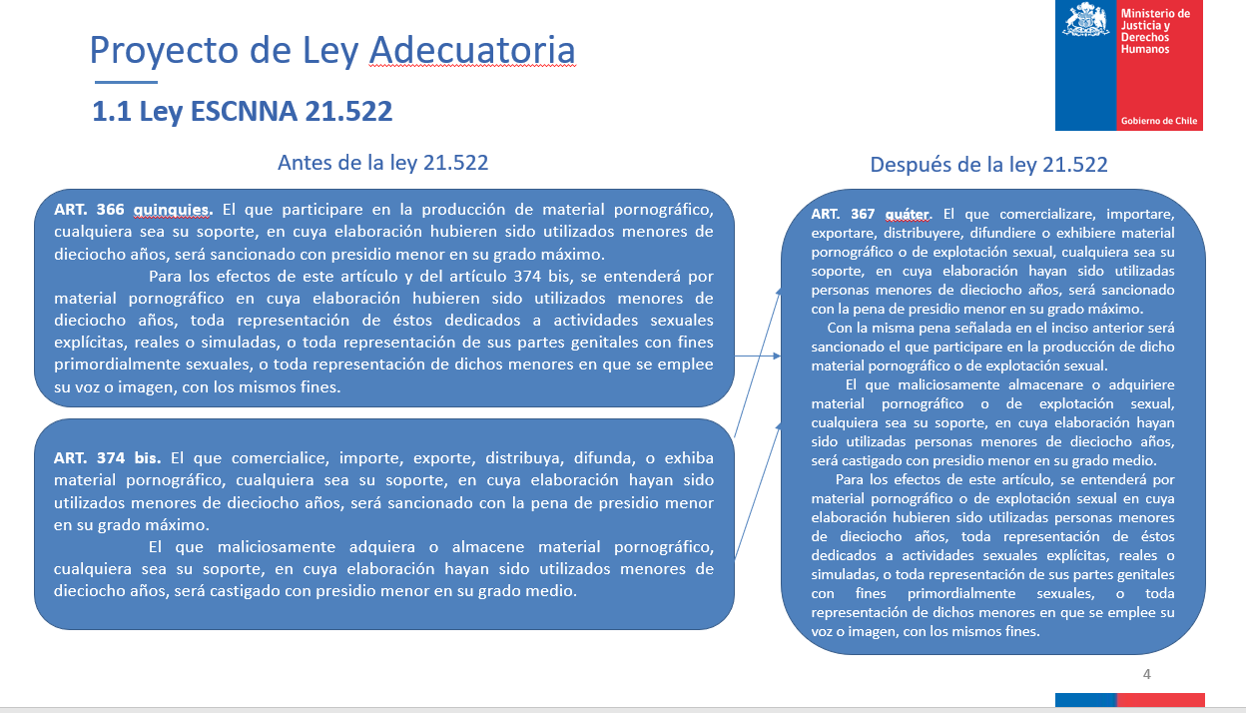

Ahora, la necesidad de adecuación de la ley, como ya se mencionó, se explica por la secuencia de proyectos de ley aprobados últimamente, y que fueron publicadas de la siguiente forma:
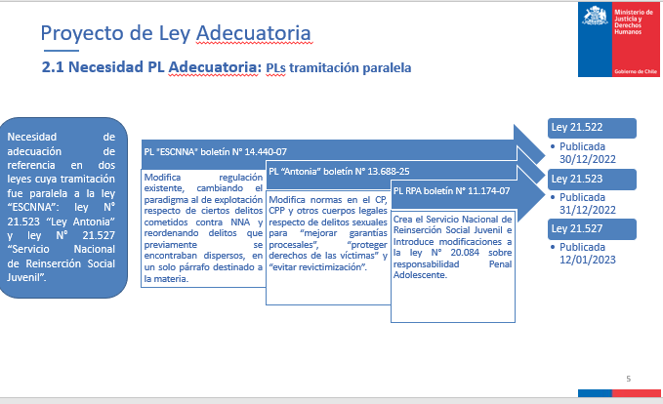
2.2. Necesidad de proyecto de ley adecuatoria: norma interpretativa y otros ajustes.

- Código Penal:

Corregir referencia 367 quáter en artículo 369 quinquies del Código Penal sobre acción penal.

- Ley 21.523:

Corregir error de referencia hecho al artículo 280 Código Procesal Penal.

- Reemplazar referencia -que hacía el texto aprobado por el Congreso- al art. 366 quinquies por 367 quáter inciso segundo CP. Al respecto, se cree que el legislador quiso abordar esta conducta.

- Se corrige error de referencia de la ley en relación al artículo 280 CPP.

- Ley 21.527:

Corregir error de referencia artículo de la Ley Orgánica que crea el Servicio Reinserción Social.
- Reemplazo referencia al artículo 366 quinquies por 367 quáter inciso segundo en el artículo referido a la prescripción en la ley 20.084.

- Se corrige error de referencia en el artículo 35 septies en relación con el artículo 33 que debiese ser 34 de la LO que crea el Servicio Nacional de Reinserción Social Juvenil.

Ley 21.522

Aclarar sentido art. 14 ley 21.522 para evitar problemas interpretativos sobre la aplicación temporal de las modificaciones hechas por ésta.

- Se corrige en el Código Penal referencia hecha por la ley N° 21.522 en el artículo 369 quinquies al artículo 367 quáter, restringiéndolo sólo al inciso segundo.

- Para clarificar el sentido del inciso cuarto del artículo 14 de la ley N° 21.522 y con esto evitar problemas de interpretación en cuanto a la aplicación de la ley en el tiempo

3.2 Norma interpretativa.
Finalmente, sobre la modificación de intemporalidad, se entiende necesaria para evitar posibles interpretaciones tendientes a exculpar de responsabilidad penal a los actuales condenados por el delito que indica, de la siguiente forma:

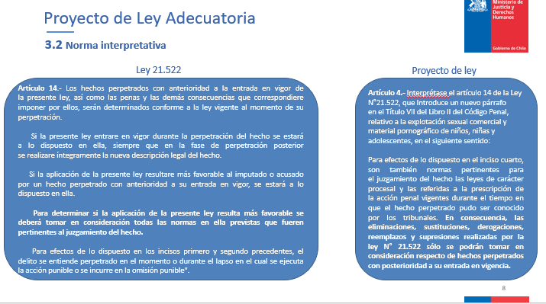

A modo de ejemplo, y en cuanto a la modificación al artículo 6 N° 10 del Código Orgánico de Tribunales, y producto de la eliminación de referencia al art. 366 quinquies ¿qué pasaría con el conocimiento de estos delitos cometidos estando en vigencia el artículo 366 quinquies?

En el mismo sentido, y por la modificación al artículo 94 bis del Código Penal, como producto de la eliminación de referencia al art. 366 quinquies ¿qué pasaría con el plazo de prescripción de los delitos cometidos estando en vigencia el artículo 366 quinquies?

El Ejecutivo hace presente que todas las modificaciones que se proponen fueron conversadas con el Ministerio Público, quienes manifestaron su acuerdo y las calificaron de oportunas y necesarias.

El diputado señor Leiva (Presidente) pregunta si el contenido del proyecto se refiere sólo a adecuaciones, o existen modificaciones de contenidos de disposiciones penales u otras.

En respuesta, la señora Torres refiere que todas son de adecuaciones a referencias, a excepción de la última, que se refiere a una norma interpretativa, con la idea de reforzar el carácter de la norma en la aplicación al principio de “norma más favorable”.

Al respecto, tanto la ley de explotación sexual como la ley Antonia modifican tal cantidad de cuerpos normativos diferentes, que parece relevante dejar en claro esta norma de temporalidad.

El Presidente Leiva, entendiendo la intención, se buscaría evitar la aplicación del principio de pro reo para personas condenadas por estos delitos.

Frente a la afirmación, la señora Torres aclara que se pretende que sólo sea aplicable ese principio cuando sea estrictamente necesario. A modo de ejemplo, si un reo quiere solicitar su libertad por prescripción del delito, no podría, ya que no es que el delito haya sido eliminado, sino que sólo se cambió su ubicación.

El diputado señor Romero indicó que, en general, son normas adecuatorias sin mayor dificultad, pero la norma interpretativa llama su atención. ¿Por qué interpretar y no establecer una nueva regla al respecto? Cree que la norma propuesta es distinta a su objeto, porque mientras se busca evitar la aplicación de la norma más favorable, en su segunda parte hace referencia a la irretroactividad de la ley, lo que confunde.

El señor Diego Moreno (abogado asesor del Ministerio de Justicia y Derechos Humanos), y respondiendo a la consulta, refiere que el artículo 14 de la Ley N° 21.522 establece efectivamente varios problemas de aplicación de derecho extemporal.

El inciso tercero de dicho artículo establece la norma sobre ley penal más favorable, y el inciso cuarto habla de lo que se considera una hipótesis de norma más favorable, tratando de prohibir una “tercera ley”, esto es, beneficiarse de elementos favorables de la primera y segunda ley, creando una nueva.

Hay doctrina clásica, como la del profesor Juan Bustos, que está a favor de este tipo de lex tertia, pero la doctrina actual difiere, considerando que no tiene origen democrático y, por tal, ilegítima en su uso.

Por ello, la propuesta que hace el artículo final del proyecto en debate es decirle al intérprete que no considere solo las leyes propiamente penales, como sería la aplicación de la pena más favorable, sino que también considere las leyes atingentes, especialmente las de carácter procesal y prescripción.

Sobre el hecho de si existe aplicación retroactiva o no, indicó que la regla de la ley penal más favorable siempre es retroactiva.
Sobre la vigencia de las normas, eso está resuelto en el inciso primero del artículo 14, cuando dice que “los hechos perpetrados con anterioridad a la ley, se regirán por las leyes vigentes”, con el objeto de evitar que, aquellos condenados por esos delitos, no intenten ocupar como artimaña que el artículo sobre el cuál se fundó su condena no existe, y debería aplicarse la ley penal más favorable.

El diputado señor Romero, agradeciendo la respuesta, la considera muy enredada. Por lo mismo, solicita ser más claros.

A su entender, la norma que se está interpretando, a su juicio, es la parte que dice “todas las normas en ella previstas y que fueren pertinentes al juzgamiento del hecho” (inciso cuarto, artículo 14).

Ahora, la norma interpretativa señala que “son normas pertinentes para el juzgamiento del hecho, las leyes de carácter procesal, la referida a la prescripción de la acción penal vigente durante el tiempo que el hecho perpetrado pudo ser conocido por los tribunales”. Hasta ahí, hay claridad.

Lamentablemente, la segunda parte de esa norma, establece un tema relacionado a la irretroactividad de la ley. Es por ello que se pregunta, sin calificar su conveniencia, y hablando de lo jurídicamente pertinente, qué tiene que ver la irretroactividad de la ley con una norma interpretativa.

A su entender, la irretroactividad no es parte de una interpretación, porque no hay oscuridad en la primera parte del artículo cuarto.

El diputado señor Leiva (Presidente) comprende la inquietud del diputado Romero, ya que plantea el por qué se hace un punto seguido (en el artículo 4 del proyecto), cuando el tema ya está aclarado en su primera parte.

Respondiendo a la consulta, el señor Moreno indica que el efecto retroactivo de las leyes, en particular, dice que las leyes procesales rigen in actum. A modo de ejemplo, si de las derogaciones que hace la Ley N° 21.522 a normas de carácter procesal, como el artículo 6 del COT, podría interpretarse que se aplica in actum a hechos acaecidos con anterioridad.

Para hacerlo más fácil, una persona condenada por prostitución infantil, delito sobre el cual los tribunales chilenos tienen competencia, aun cuando sea cometido en el extranjero, podría argumentar que el artículo por el cuál fue condenado (art. 374 bis) y que le dio competencia al Estado de Chile para conocer del hecho (perpetrado en Argentina), fue modificado.

La solicitud concreta del condenado diría: “Se me condenó por el Art. 374 bis más la norma de extraterritorialidad de la acción penal, y que ya no existe”. Así, sería más beneficioso alegar la incompetencia del tribunal, logrando la nulidad del mismo.

Considerando lo anterior, es más fácil decir que estas normas operan solo hacia futuro. En este punto, tiene razón el diputado Romero cuando dice que esta fórmula hace un poco más que una simple interpretación, pero es porque consideran que la intención del artículo 14 original es oponerse al efecto retroactivo de las leyes, es decir, que estas normas no se van a aplican in actum, considerándolas como vigentes respecto de los hechos por los cuales fueron ya condenados.
El diputado señor Leiva (Presidente), habida consideración de la complejidad de la materia, propone someterlo a votación en una próxima sesión, pero solicita al Ejecutivo tener más claridad en la materia.

La diputada señora Jiles no entiende si el Presidente está solicitando votarlo en general y particular.

El Presidente Leiva aclara que no está solicitando votarlo ahora, sino que está proponiendo que en la próxima sesión se vote en general y particular, inclusive en tabla de fácil despacho, siempre que el Ejecutivo venga preparado para aclarar las consultas realizadas por los parlamentarios.

Siendo así, la diputada señora Jiles es partidaria de votarlo en general en una próxima sesión, y luego solicitar audiencias con especialistas que no sean del Ejecutivo, y que puedan orientarlos en las consultas realizadas por el diputado Romero.

También lamenta la ausencia del Ministro de Justicia, porque le parece importante que los ministros asistan regularmente a las sesiones de esta Comisión, en su rol de colegislador. Es una obligación.

Por último, la señora Torres sugiere que, de ser necesario invitar a otros exponentes, considerar al Ministerio Público, ya que son los que tienen más conocimiento de las posibles formas de interpretar estas modificaciones.

El diputado señor Leiva (Presidente) agradece la sugerencia, y desde ya le solicita a Secretaría tener a bien hacer una lista con las propuestas de invitados de las y los miembros de la Comisión.

La diputada señora Jiles sugiere que, desde ya, para la próxima sesión se invite al Ministerio Público. Al respecto, el Presidente lo estimó conveniente, e indicó que así se hará.

Sesión N° 99 de 29 de mayo de 2023.

DISCUSIÓN GENERAL

El diputado señor Leiva (Presidente de la Comisión) hace presente que, en la sesión pasada, los diputados señores Romero y Benavente expresaron dudas sobre la redacción del inciso segundo del artículo 4° del proyecto de ley, norma interpretativa del artículo 14 de la ley N° 21.522.

El señor Sovino (Director de la Unidad de Delitos Sexuales del Ministerio Público) expresa que el proyecto de ley busca adecuar la legislación penal y procesal penal por la entrada en vigencia de diferentes disposiciones.

Acompaña presentación, cuyo contenido se inserta a continuación:

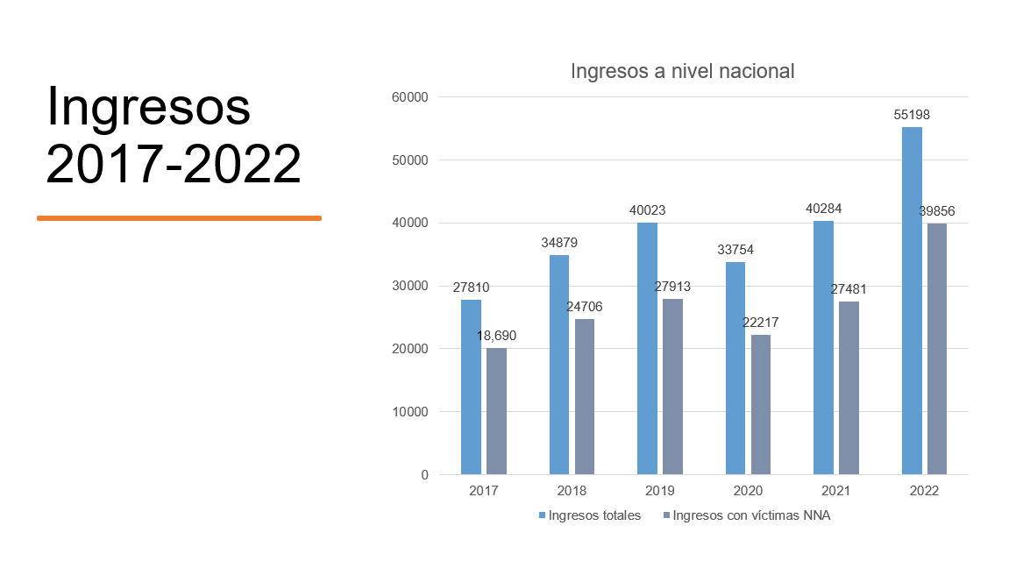

El gráfico demuestra el incremento sostenido de ingresos sobre violencia sexual, entendiendo por tal todas aquellas conductas que puedan afectar la indemnidad o la libertad sexual de las personas, principalmente, la de niños, niñas y adolescentes. Destaca que en los últimos 5 años se han duplicado los ingresos, debiendo asumir el sistema de justicia penal en su conjunto la carga doble.

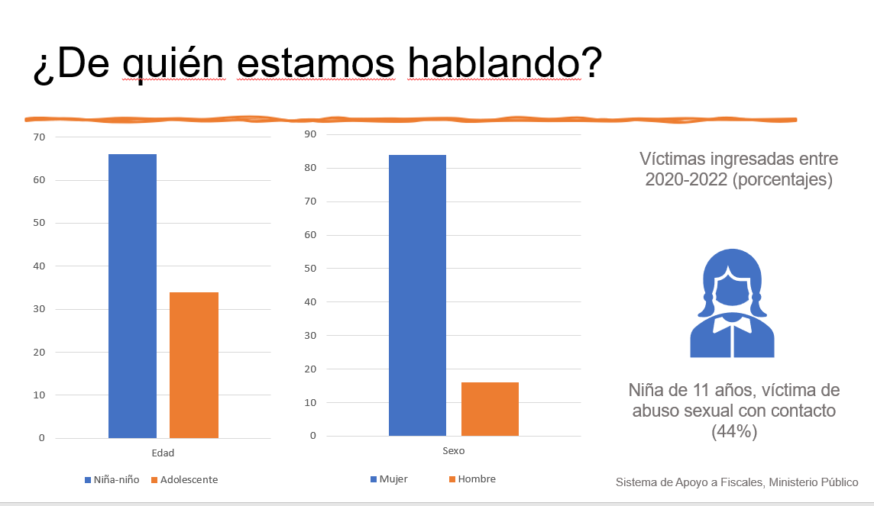

Las víctimas prioritarias y del mayor número de ingresos del sistema de justicia penal son niñas, aproximadamente de 11 años, que fueron víctimas de abuso sexual con contacto (tocaciones) por parte de personas cercanas.

En ese contexto, se han llevado a cabo modificaciones orientadas a agravar penas y a tipificar conductas.

En año 2022 se llevaron a cabo las siguientes reformas legislativas que modificaron el esquema de la violencia sexual:

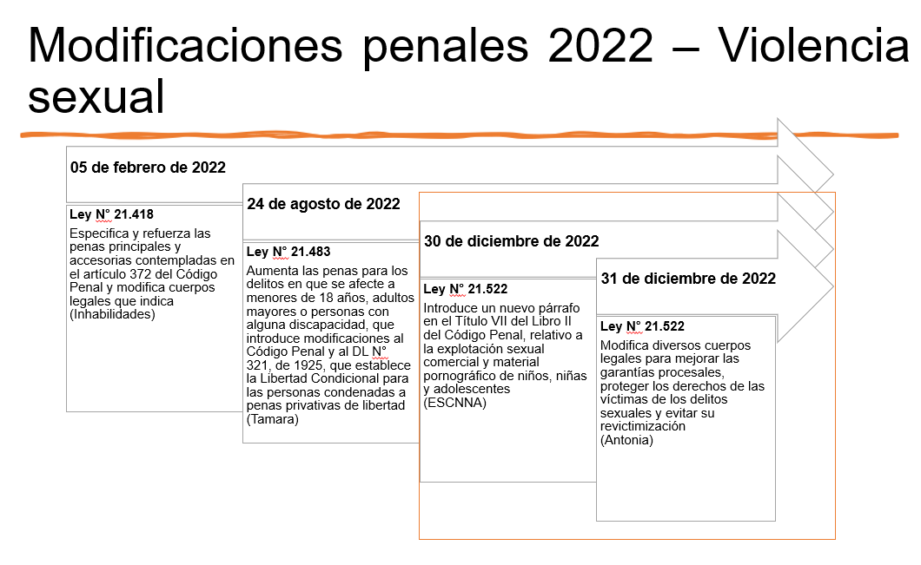

Al ser publicada la ley N° 21.522 (sobre explotación sexual comercial y material pornográfico de niños, niñas y adolescentes, ESCCNA) y la ley N° 21.523 (conocida como Ley “Antonia”) con un día de diferencia, se generaron algunos problemas entre ambos cuerpos legales, que es necesario armonizar.

Por ello, el proyecto de ley en tramitación busca armonizar los diferentes textos legales modificados por las leyes señaladas.

Los principales cambios son en el delito de participación en la producción de material pornográfico o de explotación sexual, y la nueva anticipación de prueba para evitar la victimización secundaria de las víctimas.

En el delito de participación en la producción de material pornográfico o de explotación sexual: El problema radica en que la ley N° 21.522 (ESCCNA) traslada la figura desde el antiguo artículo 366 quinquies, inciso primero, al nuevo artículo 367 quáter, inciso segundo del Código Penal.

Por su parte, todas las referencias de la ley N° 21.523 (Ley “Antonia”) a este delito fueron eliminadas (dado que no existía el artículo 366 quinquies), no siendo aplicables varias disposiciones, por ejemplo, agravantes, limitación de atenuantes, medidas de proporción/cautelares, nuevos derechos para las víctimas.

La propuesta es incluir la referencia al artículo 367 quáter, inciso segundo, en diversas disposiciones del Código Penal, Código Procesal Penal y ley N° 20.084 sobre responsabilidad penal adolescente.

En materia de nueva anticipación de prueba para evitar la victimización secundaria de las víctimas: El problema radica en que la ley N° 21.523 (Ley “Antonia”) crea en el Código Procesal Penal una nueva hipótesis para solicitar la declaración judicial anticipada de las víctimas adultas de violencia sexual e institucional (artículo 191 ter). Faltó incluir la referencia a esta nueva norma en el artículo 280 del mismo cuerpo legal (prueba anticipada durante la audiencia preparatoria de juicio oral o posterior a ella).

La propuesta es incluir en el artículo 280 del Código Procesal Penal la referencia al nuevo artículo 191 ter.

Finalmente, respecto a la interpretación normativa, a entender del Ministerio Público, la redacción propuesta permite aclarar cualquier duda o interpretación que surja tanto de las disposiciones de la ley de explotación sexual comercial como de la ley “Antonia”. Confirma estar de acuerdo con la redacción propuesta por el Ejecutivo en el artículo 4 del proyecto de ley.

El señor Gajardo (Subsecretario de Justicia) hace hincapié en la relevancia de esta norma adecuatoria, porque permite generar las coordinaciones y referencias que, lamentablemente, no se tuvieron presentes, principalmente, en la tramitación de ley N° 21.523.

El proyecto de ley de adecuación, básicamente, dispone la corrección de referencia y frase en la ley N° 21.523, Ley “Antonia”; corrección de referencia en la ley N° 21.527, y proponer norma interpretativa del artículo 14 de la ley N° 21.522.

Enfatiza en la importancia de avanzar con celeridad en estas adecuaciones para evitar efectos indeseados en materia de persecución e investigación penal.

La señora Torres (Jefa de la División Jurídica del Ministerio de Justicia y Derechos Humanos) expone y acompaña presentación cuyo contenido se inserta a continuación.

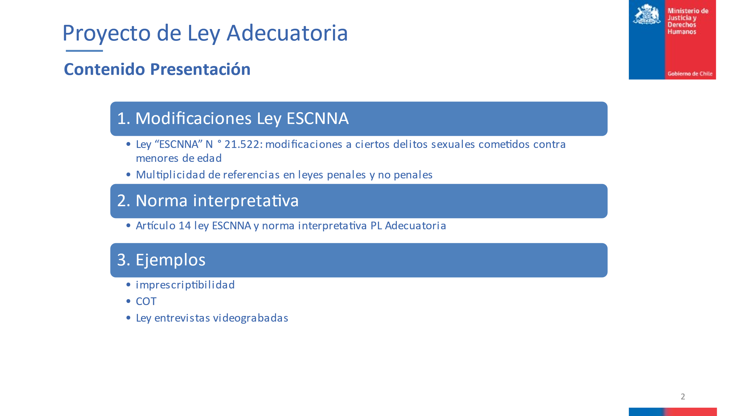

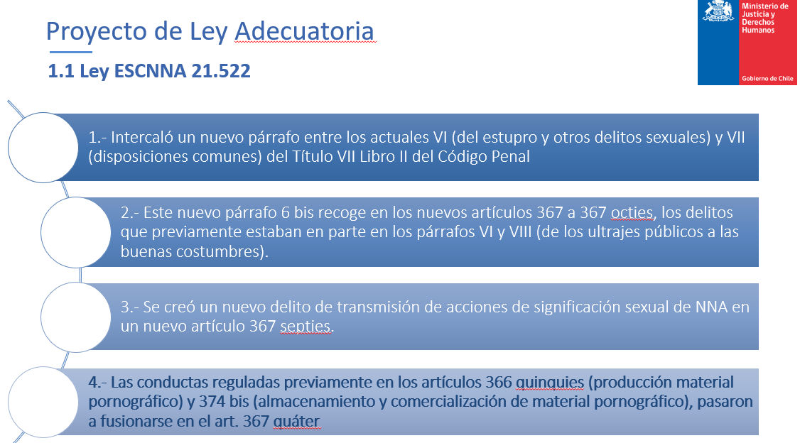

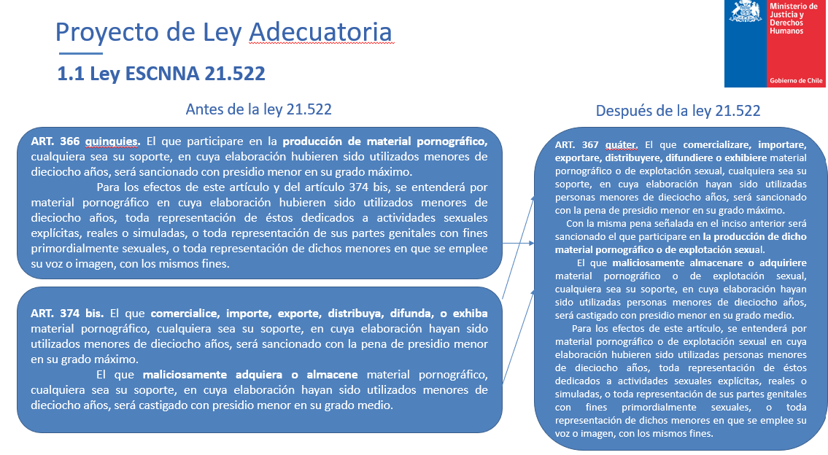

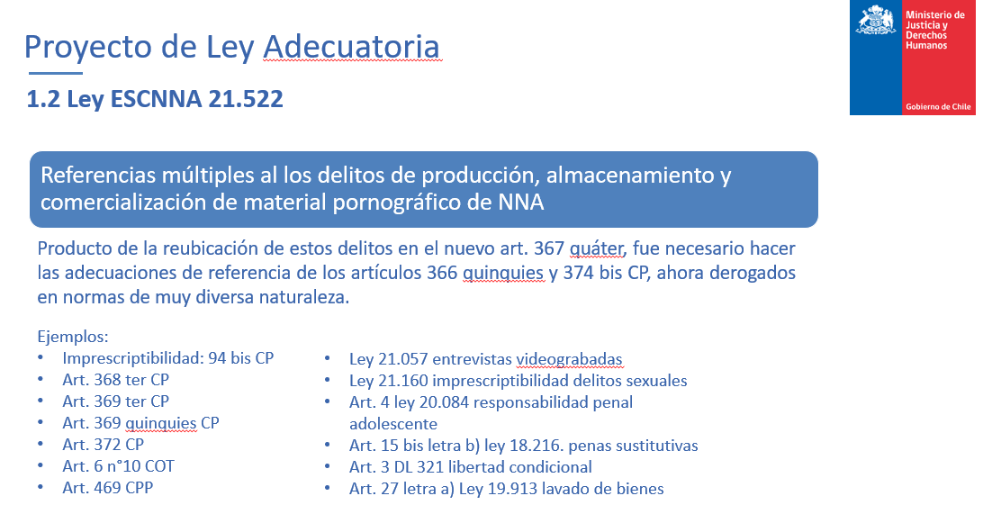

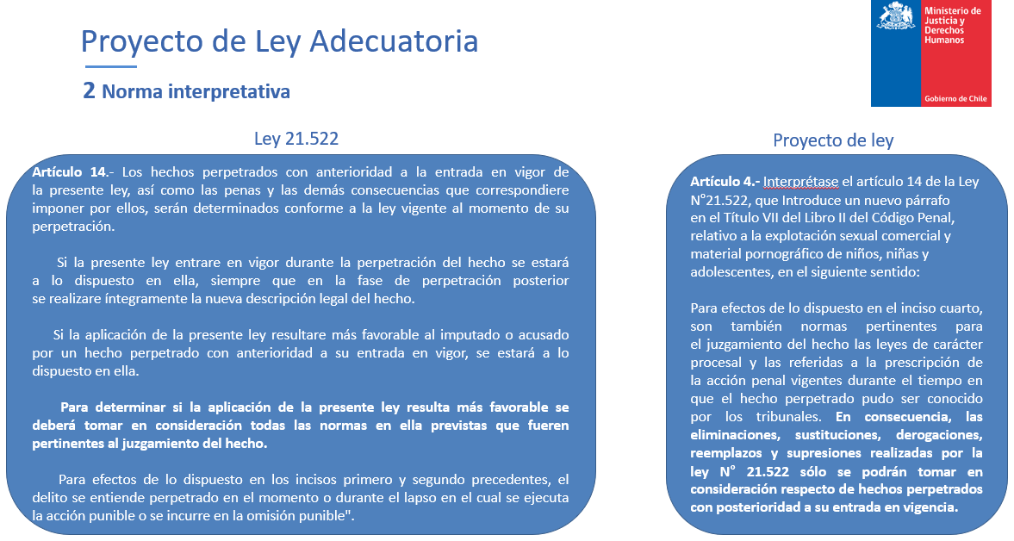

Precisa que la norma interpretativa se requiere para evitar la llamada lex tertia. A continuación, presentan tres ejemplos para advertir la utilidad de esta norma.

Primer ejemplo, en materia de imprescriptibilidad de los delitos sexuales cometidos contra niños, niñas y adolescentes.
Actualmente el artículo 94 bis, inciso primero, Código Penal recoge el mandato de imprescriptibilidad. Antes de entrar en vigencia la ley N° 21.522, hacía alusión al artículo 366 quinquies, y luego, de la entrada en vigencia de la ley, hace alusión al 367 quáter. Alguien podría pensar que los delitos cometidos con anterioridad a la entrada en vigencia (juzgados en virtud del artículo 366 quinquies) ya no serían imprescriptibles. Si bien con el artículo 14 de la ley N° 21.522 queda claro que, siendo las mismas conductas, siguen siendo imprescriptibles, la norma interpretativa lo deja aún más claro.

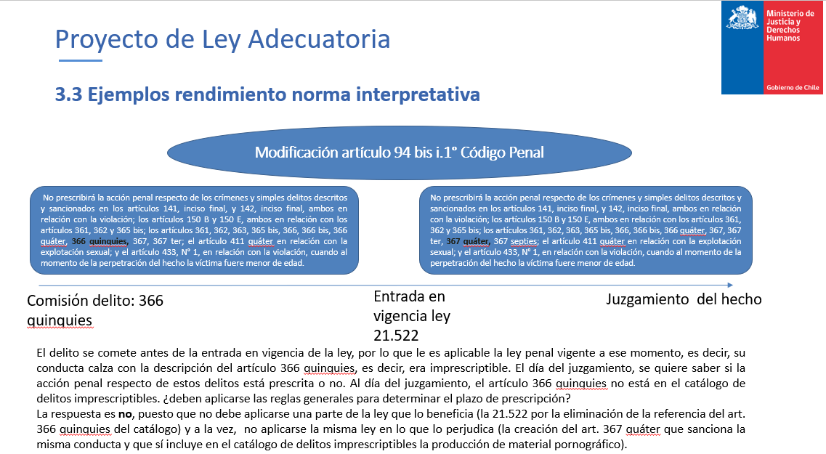

Segundo ejemplo, en materia de extraterritorialidad de la ley penal.
Modificación artículo 6 N° 10 del Código Orgánico Tribunales. Antes de la entrada en vigencia de la ley N° 21.522, se refería a los artículos 366 quinquies y 374 bis, que ahora se encuentran contenidos en el artículo 367 quáter, inciso segundo e inciso primero, en hipótesis diferentes.

Una interpretación antojadiza y en extremo formalista, podría señalar que el delito que el sujeto cometió ya no es susceptible de ser juzgado por tribunales chilenos, por cuanto la norma ya no lo nombra. La norma interpretativa eliminaría la posibilidad de una interpretación equivocada en el sentido antes mencionado, en tanto señala que estas eliminaciones sólo deben tomarse en cuenta respecto de los hechos cometidos con posterioridad a la entrada en vigencia de la ley 21. 522.

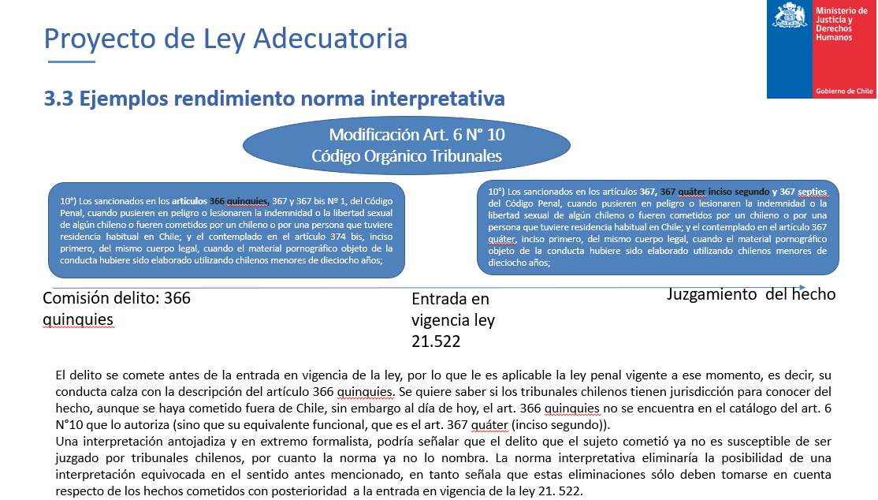

Tercer ejemplo. Modificación inciso primero artículo 1° de la ley N° 21.057, de entrevistas videograbadas.
La norma interpretativa deja claro que estos casos pueden seguir siendo conocidos mediante el sistema que dispone la ley de entrevistas videograbadas.

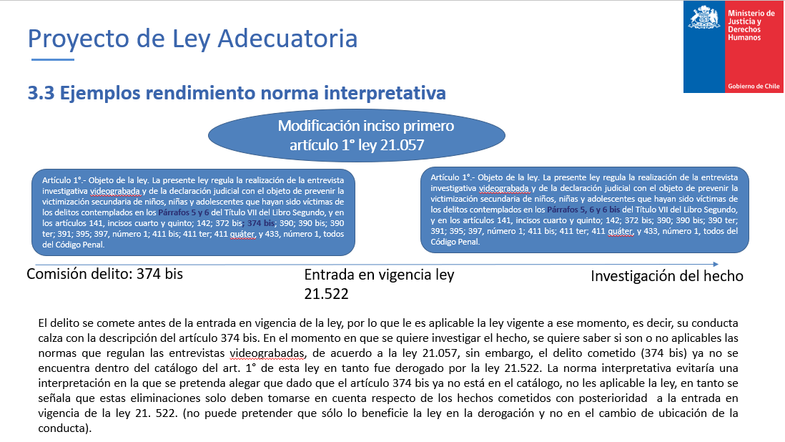

La norma interpretativa evitaría una interpretación en la que se pretenda alegar que dado que el artículo 374 bis ya no está en el catálogo, no le es aplicable la ley, en tanto se señala que estas eliminaciones solo deben tomarse en cuenta respecto de los hechos cometidos con posterioridad a la entrada en vigencia de la ley 21. 522. (no puede pretender que sólo lo beneficie la ley en la derogación y no en el cambio de ubicación de la conducta).

Finalmente, destaca que las normas propuestas no tratan aspectos penales sustantivos sino en relación con normativa penal sustantiva, imprescriptibilidad, extraterritorialidad de la ley y sistema de entrevistas videograbadas.

El diputado señor Sánchez expresa su inquietud frente a la norma interpretativa contenida en el artículo 4 del proyecto de ley. Es sabido que las únicas normas interpretativas son las de la Constitución Política. Fuera de ese ámbito, la interpretación le corresponde a los tribunales de Justicia.

Si existe un problema con la aplicación de una ley anterior, se debe efectuar una modificación a esa ley. Observa que el riesgo es que se pretenda aplicar con efecto retroactivo esta disposición por el hecho de interpretar el sentido que habría tenido desde un comienzo.

Por su parte, el diputado señor Leiva (Presidente de la Comisión) expresa que el artículo 4 se refiere al intervalo de la entrada en vigencia de las normas. Pide una mayor clarificación a los expositores.

El señor Sovino (Director de la Unidad de Delitos Sexuales del Ministerio Público) manifiesta que el artículo 4 dispone una norma complementaria a la norma interpretativa que tiene la ley de explotación sexual. La disposición viene a especificar lo que se entiende de su lectura y de la interpretación que dan los tribunales de Justica a estas normas, es coherente con el ordenamiento jurídico.

Seguidamente, el señor Gajardo (Subsecretario de Justicia) apunta que la Constitución Política establece los distintos tipos de leyes y, en particular, las leyes interpretativas de la Constitución.
Complementariamente, el inciso segundo del artículo 9 del Código Civil señala: “Sin embargo, las leyes que se limiten a declarar el sentido de otras leyes, se entenderán incorporadas en éstas; pero no afectarán en manera alguna los efectos de las sentencias judiciales ejecutoriadas en el tiempo intermedio.”. Estas leyes son denominadas en doctrina “leyes interpretativas”, aquellas mediante las cuales el legislador determina el sentido dudoso, oscuro, controvertido que pudiera tener una disposición anterior. Por ejemplo, la ley interpretativa de la “ley Bustos”; la ley N° 21.478, que interpreta la ley 5.248 sobre integración de la comisión administrativa del parque Fundo Hualpén; l ley N° 21.508, que interpreta y modifica la nueva ley de Copropiedad Inmobiliaria; la ley N° 21.486, que interpreta el artículo 11 de la ley N° 21.069, que crea el instituto nacional de desarrollo sustentable de la pesca artesanal y de la acuicultura de pequeña escala.
En consideración a la existencia de las normas interpretativas de la Constitución Política, con mayor razón caben las normas interpretativas de la legislación, siguiendo el adagio jurídico “quien puede lo más, puede lo menos”, sobre la base de lo dispuesto en el Código Civil -legislación general, y la práctica.

El diputado señor Leiva (Presidente de la Comisión) propone someter a votación general y particular el articulado.

Sobre el punto, el diputado señor Sánchez expresa su aquiescencia con las concordancias propuestas en los tres primeros artículos del proyecto de ley y la celeridad que requiere su tramitación.

No obstante, señala que pese a compartir la importancia de subir las penas frente a estos delitos, mantiene su inquietud frente a los efectos que podría generar abrir la puerta a leyes interpretativas de leyes penales ya que se afectaría el principio de irretroactividad salvo de leyes penales más favorables (la propuesta permea incluso en materia de agravantes) y se rompería la interpretación estricta que se debe hacer de los tipos penales.

Por su parte, el diputado señor Leonardo Soto precisa que estas leyes se aplican hacia futuro, y que se debe dar celeridad para que estos delitos tengan un adecuado castigo.

- Por la unanimidad de los presentes, se acuerda someter a votación en general y particular el proyecto de ley. Otorgan su asentimiento los (as) diputados (as) señores (as) Raúl Leiva (Presidente de la Comisión); Karol Cariola; Camila Flores; Marcos Ilabaca; Pamela Jiles; Andrés Longton; Catalina Pérez; Luis Sánchez, y Leonardo Soto. (9-0-0).

El señor Sovino (Director de la Unidad de Delitos Sexuales del Ministerio Público) explica que todas las agravantes y demás normativa a que se ha aludido se aplicaban al artículo 366 quinquies; la conducta es exactamente la misma; no ha habido vacío en la legislación ni se ha creado un tipo penal, que pudiera aplicar retroactivamente. Es categórico al señalar que tanto el artículo 14 de la ley de explotación sexual como esta aclaración en ningún aspecto buscan aplicar retroactivamente la ley penal o en perjuicio de la persona investigada, lo que sería inconstitucional.

Solo se busca evitar problemas de interpretación durante este período (desde que se dicta la norma -diciembre de 2022- hasta que la ley adecuatoria culmine su tramitación).

Con respecto a la agravante, enfatiza que ya existía en relación con el delito de participación en la producción de material pornográfico y se aclara que el cambio de un artículo a otro no va a afectar.

Finalmente, el señor Gajardo (Subsecretario de Justicia) estima que la prevención del diputado Sánchez es correcta en el sentido de preocupación.
En ningún caso, la propuesta va a implicar aplicar de manera retroactiva la ley penal. Lo que se plantea con la modificación es evitar la denominada en doctrina “tercera ley” o lex tertia, es decir, que al cambiar la referencia de un artículo que se encuentra en un mismo cuerpo normativo, se utilice esa idea con el objeto de que se aplique una ley posterior –eventualmente más favorable- , lo que no sería correcto. Se quiere evitar ese efecto y establecer esta interpretación, en el sentido de que la conducta ilícita siempre estuvo contenida y a pesar de que cambie la referencia (cambie el número del artículo) no implica que exista un período durante el cual la conducta se permite.

VOTACIÓN GENERAL

Sometido a votación general el proyecto de ley es aprobado por la unanimidad de los presentes, diputados (as) señores (as) Raúl Leiva (Presidente de la Comisión); Karol Cariola; Camila Flores; Marcos Ilabaca; Pamela Jiles; Andrés Longton; Catalina Pérez; Luis Sánchez, y Leonardo Soto. (9-0-0).

VOTACIÓN PARTICULAR

- Se acuerda votar, conjuntamente, los artículos 1, 2 y 3 del proyecto de ley y, en forma separada, el artículo 4.

Puestos en votación los artículos 1, 2 y 3 son aprobados por la unanimidad de los presentes, diputados (as) señores (as) Raúl Leiva (Presidente de la Comisión); Karol Cariola; Camila Flores; Marcos Ilabaca; Pamela Jiles; Andrés Longton; Catalina Pérez; Luis Sánchez, y Leonardo Soto. (9-0-0).

En votación el artículo 4 es aprobado por mayoría de votos. Votan a favor los (as) diputados (as) señores (as) Raúl Leiva (Presidente de la Comisión); Karol Cariola; Camila Flores; Marcos Ilabaca; Pamela Jiles; Andrés Longton; Catalina Pérez, y Leonardo Soto. Vota en contra el diputado señor Luis Sánchez. (8-1-0).

Despachado el proyecto de ley.

Se designa diputado informante al señor Leonardo Soto.

IV.- DOCUMENTOS SOLICITADOS, PERSONAS ESCUCHADAS POR LA COMISIÓN.

Fueron recibidas y escuchadas por la Comisión el Subsecretario de Justicia, señor Jaime Gajardo; la señora María Ester Torres, Jefa de la División Jurídica del Ministerio de Justicia y Derechos Humanos; el Jefe del Departamento de Asesoría y Estudios, señor Milton Espinoza y los abogados de dicho Ministerio señores Diego Moreno y Raúl Schonthaler. Asimismo, el señor Maurizio Sovino. Director, Unidad Especializada en Delitos Sexuales y de Explotación Sexual, Fiscalía Nacional, Ministerio Público

V.- ARTÍCULOS QUE DEBEN SER CONOCIDOS POR LA COMISIÓN DE HACIENDA.

No hay.

VI.- ARTÍCULOS E INDICACIONES RECHAZADAS O DECLARADAS INADMISIBLES.

No hay.

VII.- TEXTO DEL PROYECTO APROBADO POR LA COMISIÓN.

Nota. De conformidad con el artículo15 del Reglamento, se procedió a adecuar la redacción del numeral 1) del artículo 1,

Por las razones señaladas y por las que expondrá oportunamente el señor Diputado Informante, esta Comisión recomienda aprobar el siguiente:

PROYECTO DE LEY:

“Artículo 1.- Introdúcense las siguientes modificaciones en la ley N° 21.523:

1) En los numerales dos, tres y cuatro del artículo 1:

a) En el numeral dos, entre las referencias a los artículos “367 ter,” y “372 bis”, intercálase la expresión “367 quáter, inciso segundo,”.

b) En el numeral tres, entre las referencias a los artículos “367 ter,” y “372 bis”, intercálase la expresión “367 quáter, inciso segundo,”.

c) En el numeral cuatro, entre las referencias a los artículos “367 ter;” y “372 bis”, intercálase la expresión “367 quáter, inciso segundo;”.

2)Introdúcese, en los numerales uno y dos del artículo 2, entre las referencias a los artículos “367 ter;” y “372 bis”, la expresión “367 quáter, inciso segundo;”.

3)Reemplázase, el numeral seis del artículo 2 por el siguiente:

“6. Intercálase en el inciso segundo del artículo 280, luego de la expresión "alguna de las circunstancias señaladas en el inciso segundo del artículo 191,", la frase "como también, tratándose de la situación a que refiere el artículo 191 ter,".

4)Introdúcese, en el artículo 3, entre las referencias a los artículos “367 ter,” y “372 bis”, la expresión “367 quáter, inciso segundo,”.

Artículo 2.- Introdúcense las siguientes modificaciones en el artículo 55 de la ley N° 21.527, que crea el Servicio Nacional de Reinserción Social Juvenil e introduce modificaciones a la ley N° 20.084, sobre Responsabilidad Penal de Adolescentes, y a otras normas que indica:

- En el numeral 1:

- Elimínase la expresión “366 quinquies,”;

- Intercálase, entre las expresiones “367 ter” y “; el artículo 411 quáter en relación con la explotación sexual”, la siguiente: “, 367 quáter, inciso segundo”.

- En el numeral 28, reemplázase, en el inciso segundo del artículo 35 septies, la expresión “de conformidad a lo dispuesto en el artículo 33” por la frase “de conformidad a lo dispuesto en el artículo 34”.

Artículo 3.- Sustitúyese en el artículo 369 quinquies del Código Penal, la expresión “367 quáter”, por la frase “367 quáter, inciso segundo,”.

Artículo 4.- Interprétase el artículo 14 de la Ley N°21.522, que Introduce un nuevo párrafo en el Título VII del Libro II del Código Penal, relativo a la explotación sexual comercial y material pornográfico de niños, niñas y adolescentes, en el siguiente sentido:

Para efectos de lo dispuesto en el inciso cuarto, son también normas pertinentes para el juzgamiento del hecho las leyes de carácter procesal y las referidas a la prescripción de la acción penal vigentes durante el tiempo en que el hecho perpetrado pudo ser conocido por los tribunales. En consecuencia, las eliminaciones, sustituciones, derogaciones, reemplazos y supresiones realizadas por la ley N° 21.522 sólo se podrán tomar en consideración respecto de hechos perpetrados con posterioridad a su entrada en vigencia.”.

*******************
Tratado y acordado en sesiones de 15 y 29 de 2023, con la asistencia de los (as) diputados (as) señores (as) Raúl Leiva (Presidente de la Comisión); Jorge Alessandri; Gustavo Benavente; Miguel Angel Calisto; Karol Cariola; Camila Flores; Marcos Ilabaca; Pamela Jiles; Andrés Longton; Catalina Pérez; Luis Sánchez; Agustín Romero (por el señor Sánchez); Leonardo Soto, y Gonzalo Winter.

Sala de la Comisión, a 29 de mayo de 2023.

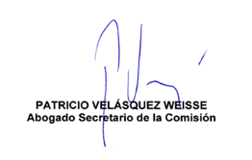

Disponible en: https://www.camara.cl/verDoc.aspx?prmID=246616&prmTipo=DOCUMENTO_COMISION
Mensaje Proyecto de ley Boletín 14.440-07. Página 6. Disponible en: https://www.camara.cl/verDoc.aspx?prmID=14667&prmTIPO=INICIATIVA
Disponible en: https://www.camara.cl/verDoc.aspx?prmID=14013&prmTIPO=INICIATIVA

